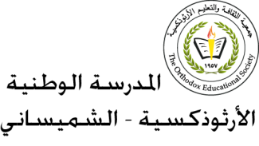
المرحلة الأساسيّة للصّفوف ( 1- 3 )
مفردات درس (مدرستي الأحلى)
المــــــــادّة: اللّغة العربيّة الصّــــف: الثّالث الأساسي ( )
اسم الطّالبـ/ــة: التّاريخ : / /
الهدف : يتعرف معاني كلمات درس

الكَلِمةُ | المُرادِفُ
اللّجان | مفردها لجنة وهي مجموعة أشخاص مسؤولون عن مهمّة معيّنة.
السّبّورة | اللّوح
سأنضمّ | سأشترك
تعتني | تهتمّ
توْعية | تثقيف
أَثْنَتْ | شَكَرَت

